平台审核联营商品：通过、驳回与重新提交｜云上订货系统
沿原待审核商品核规格、价格和备注，再分别确认平台状态与客户结果。

1. 找准确待审核记录，免审核与本次人工审核分开
平台员工进入PC管理端“联营→联营商品”，先筛准确联营商与待审核状态，再用原商品名称、规格或编号搜索。核的是商家向该平台发布的原关系，不是商家自有商品的上架记录。同名商品可能来自不同商家，打开审核前保留原商品编号、商家与平台身份，避免把另一条记录当成本次提交。
单条审核入口在待审核行显示，批量审核也从本次选中行中取待审核项。已经通过上架、驳回或下架的记录，先看当前原状态与允许入口；旧页面还显示待审时，要回最新记录核，不能用先前截图或原按钮位置反复执行。历史待审画面中的一个商品、一种规格和件单位，只用于定位原字段，不是当前已授权待处理实例。
商家合作资料中的“无需审核”与“审核后才可上架”是另一项发布安排。无需审核的新发布可承接直接通过上架；需要审核的原记录由平台核验后处理。修改档案权限不等已有全部待审核记录立即通过，也不等此前下架的商品全部恢复；审核仍按本次原商品及其实际状态接续，不为省审核临时改变合作资料。
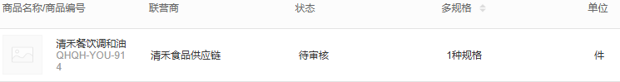
图1：历史平台清单：原商品、商家、待审核、一种规格及件单位，不代当前待审实例。
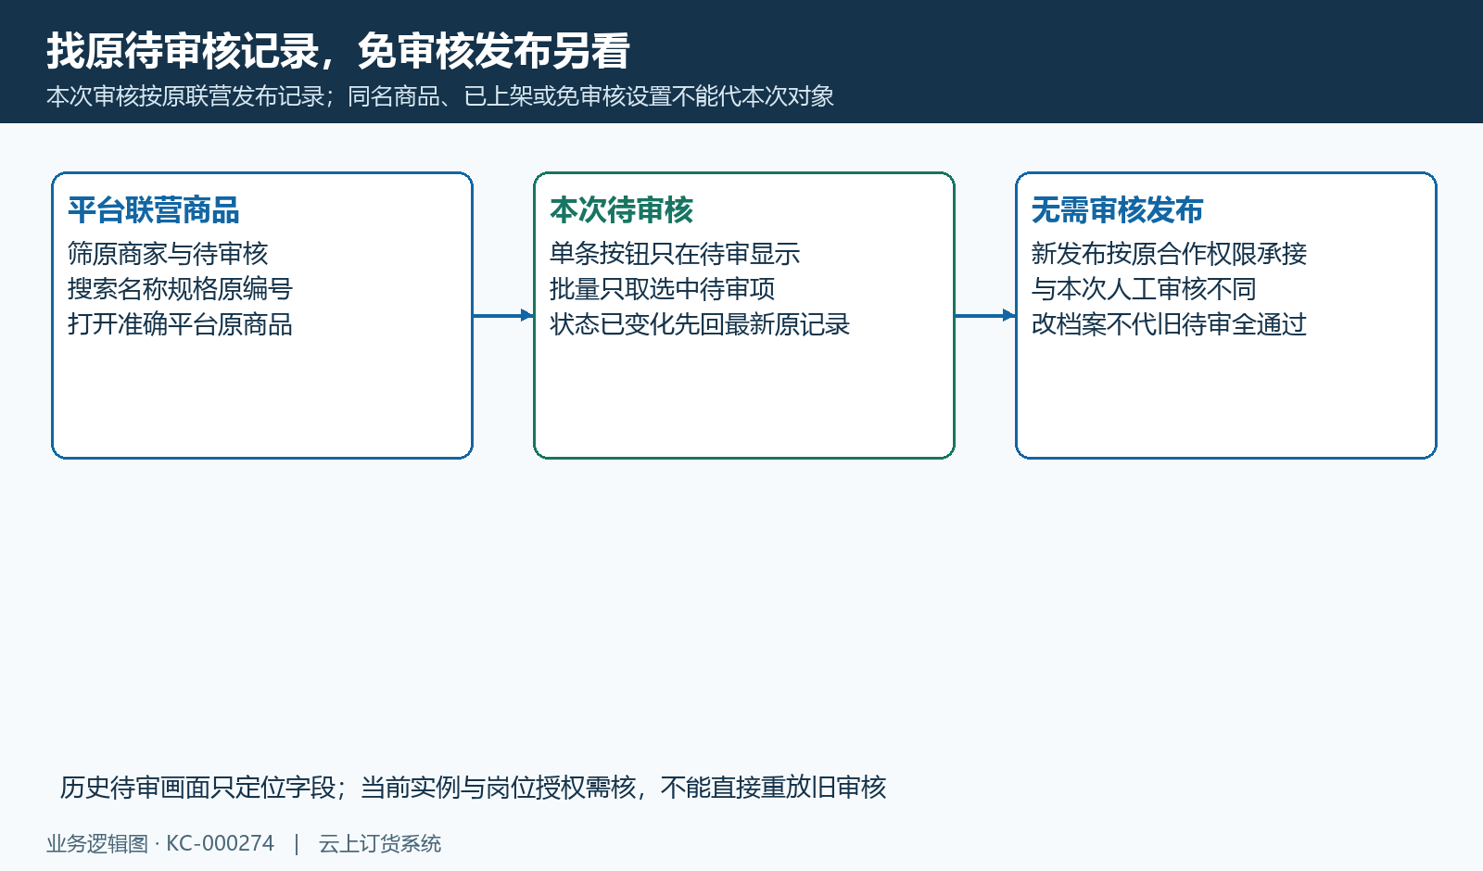
图2：本次人工审核从原待审记录接续，免审核新发布及档案修改分开。

2. 打开平台商品和规格，逐项核资料与原单位
点击准确平台商品进入详情，再打开多规格列表检查名称、编号、分类、品牌、图片、原规格和单位。商品名称讲商品是什么，规格讲容量、型号或包装，单位讲客户按什么订；不能只看备注写“资料齐全”而没有核实际字段。平台发布目标分类品牌与商家自有分类品牌也可能不同，应确认对应平台资料。
有多个规格时，逐项核规格编号、名称、图片、有效状态和上下架情况。一项规格正确不代其它规格正确；待审核商品也可能因为原规格变化而需要重新核。按原件、箱等单位和真实包装关系判断，不能因为两端数量都是一就当成相同货量，也不能把商家自有售价错认成平台销售价。
审核通过会承接平台商品和其有效规格的状态，失效、删除或未正确关联的规格不应只凭整商品通过就认定已恢复。需要补图、改包装单位或纠正规格时，先给出明确原原因，由商家处理对应原资料，再核平台原商品结果。审核窗口只有结论和备注，不会替商家自动修改所有图片、分类或规格。
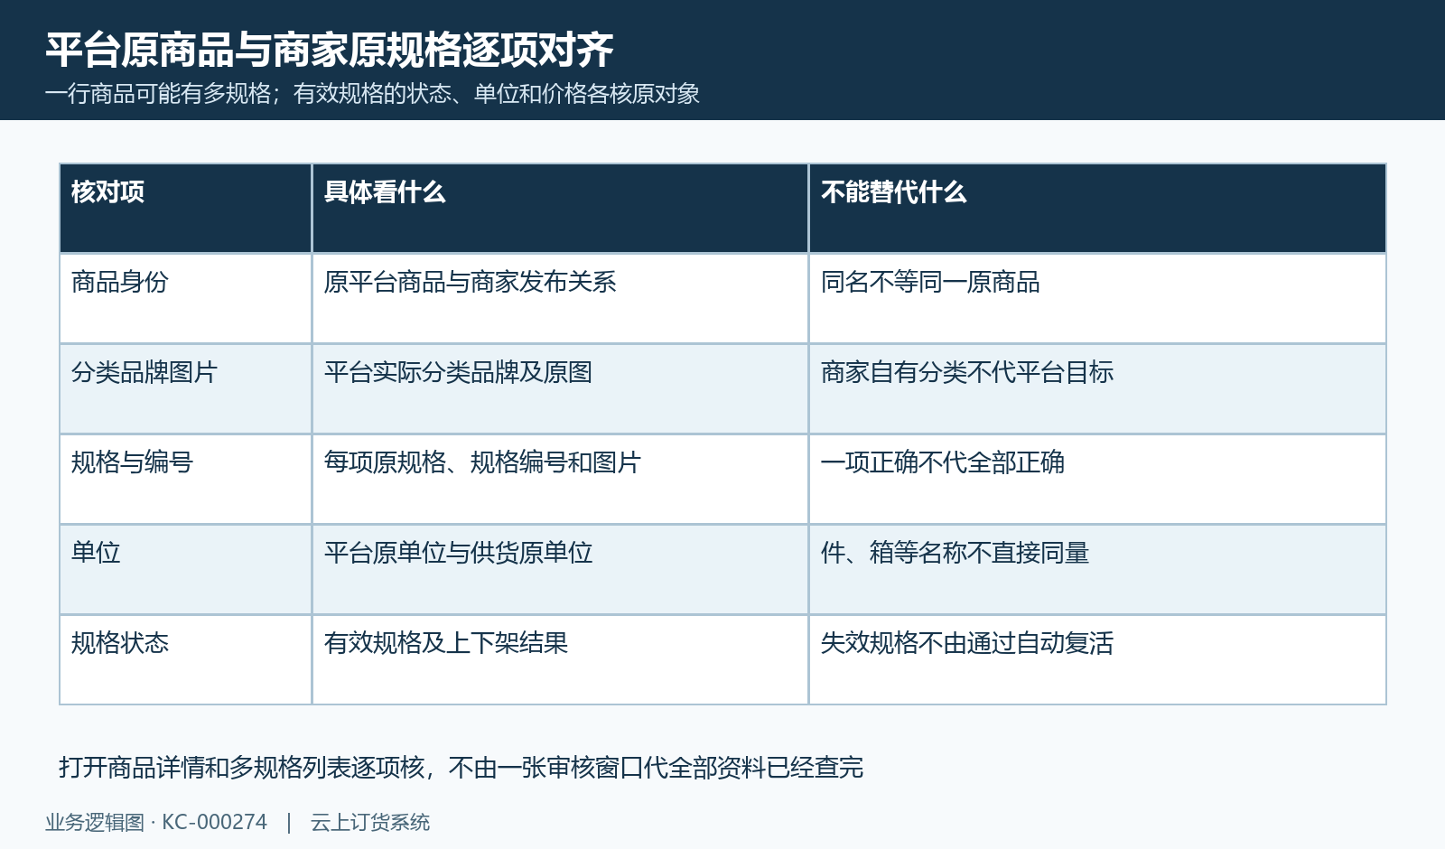
图3：平台和商家原商品规格单位逐项核，不以一项正确代全部规格。

3. 核供货价、比例与平台规格价，不把列表价当成交
商家供货价与平台规格销售基准分开核。按该原合作销售价格比例计算具体规格，不拿商家自己的零售售价当供货基数。业务示意为供货五十元、比例百分之一百二十，平台规格基准为六十元；实际记录还要核原规格、当前供货价、合作比例及系统价格精度，不能把示意当今天每个规格都卖六十元。
商品列表显示的销售价是有效上架规格的最低价格口径，多个规格应进入明细逐项看价格。待审或下架时，列表显示零等结果不证明商家供货价为零，也不代表客户成交已经免费；审核后回原有效规格和列表价格核结果。历史六十元和“分类、规格与供货价核对一致”备注是同一个原上架记录的画面。
平台商品基准、客户看到的价格与实际订单成交并不保证相同。客户价、促销、优惠、运费及原订单后续退货各有口径；合作返款和结算也不是审核时写个通过就完成。供货五十和平台六十之间有价差，不证明平台已经实现十元利润，更不能据此替实际结算或银行收付作判断。
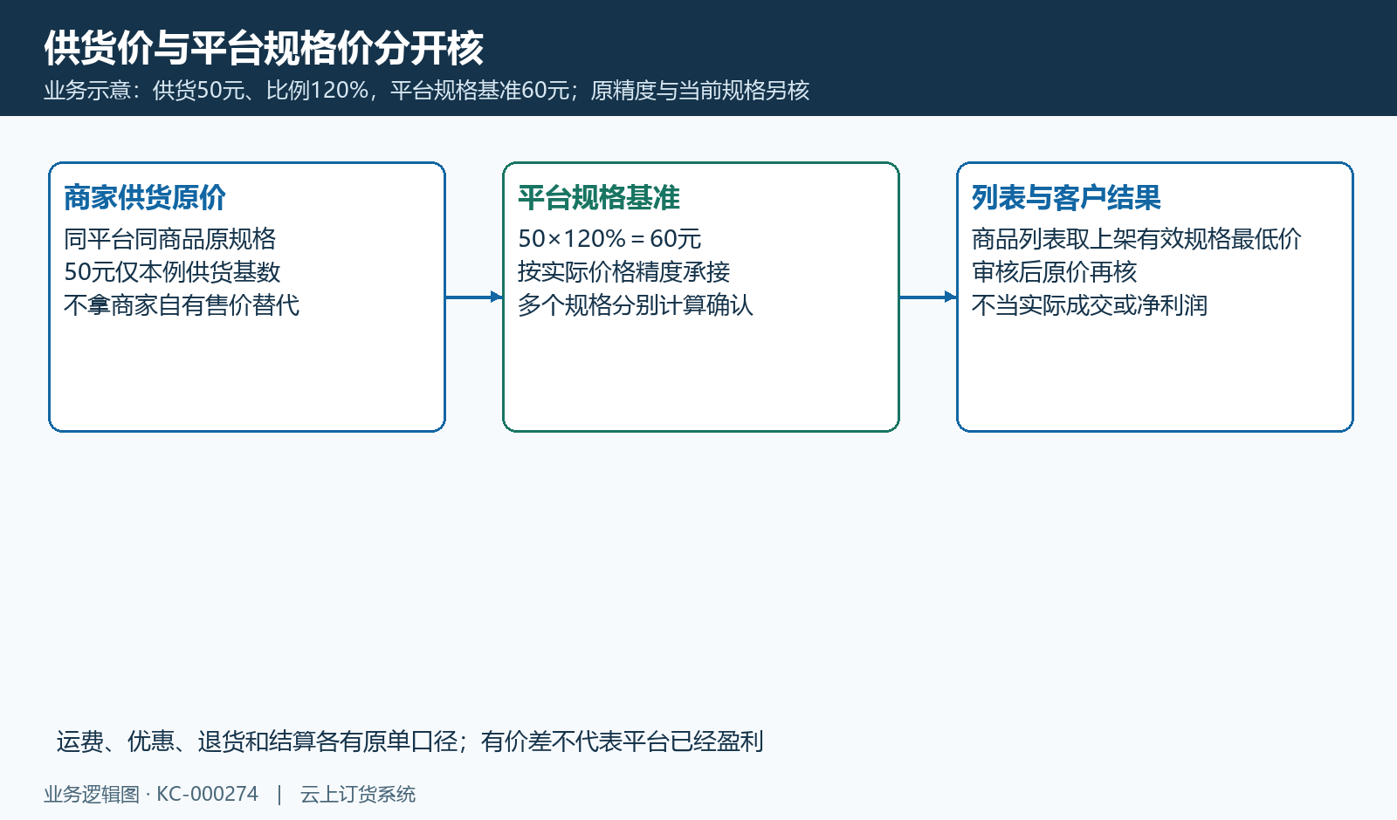
图4：供货50×120%=平台规格基准60示意，列表最低价和成交另核。

4. 通过或不通过都填写明确审核备注
审核窗口有“审核不通过”和“审核通过”两种结果，两者都需要填写审核备注。界面备注输入最多一百四十个字符，空备注无法完成本次操作；不要把这个长度提示扩成所有后台字段统一截断规则。备注写本次确实核过的内容，不能只写“通过”而不说明原资料依据。
通过可写“分类、规格与供货价核对一致”；不通过应写具体原商品规格和需修的字段，例如“五升规格包装单位不一致，请核对件箱关系”。不要只写“有问题”“重做”或把多个商品的不同原因混成一句。备注是审核结论，不是自动修正指令，商家仍需回对应原资料处理。
提交成功后窗口关闭并刷新原清单，回原记录看状态和当前备注。审核记录保有原因和时间的接续依据，反复覆盖不同结论前应先核已有结果；失败或反馈未知时，保原提示并查原状态，不立即重复点击另一结果来试。历史审核窗口已有示例备注，实际审核仍须核本次原记录的返回、状态及审核备注，不能以历史窗口代替。
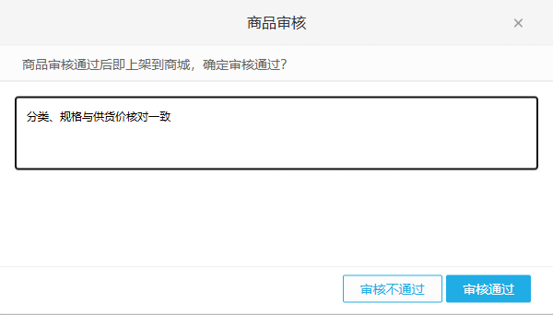
图5：历史审核窗口原备注与两结果按钮，实际审核结果须回本次原记录核对。
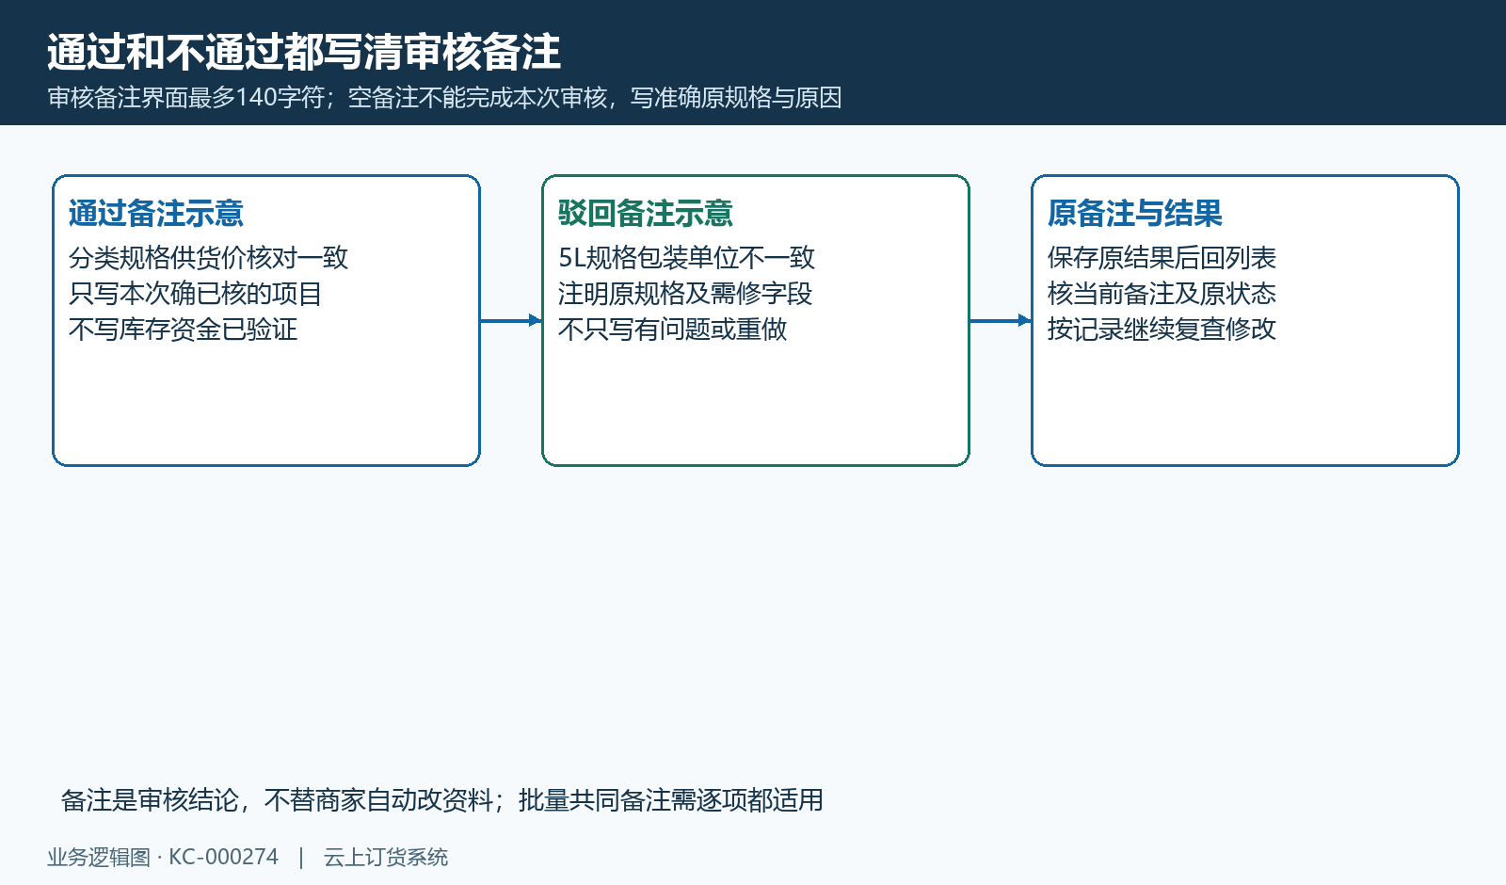
图6：通过和不通过均非空备注，写具体原规格原因再核原记录。

5. 分清审核结果、平台商品和有效规格状态
审核通过上架时，原联营记录进入通过结果，平台商品成为有效并上架，相应有效规格也承接上架；审核不通过时，平台商品及有效规格下架，原联营发布关系仍可按原原因追查。这与删除发布关系不是同一操作，不能认为驳回后商家与平台的原联系已被清除。
待审核、审核不通过、审核通过上架及审核通过下架分别判断。通过下架保留有效商品但不向客户上架，不要与待审或驳回混成同一状态。当前界面审核结果按钮是通过上架和不通过，不能凭状态名称杜撰一个所有场景都可点的“通过但下架”审核选项。
审核时会承接商家合作资料中的客户类型和区域屏蔽范围，客户是否可见还与企业当前限制方式有关。商品通过不能覆盖客户排除条件，也不保证每个客户看到每个有效规格。改合作资料、恢复商家或清空屏蔽选择，都不能代原商品已经重新通过、全部旧下架恢复或历史订单条件已经回改。
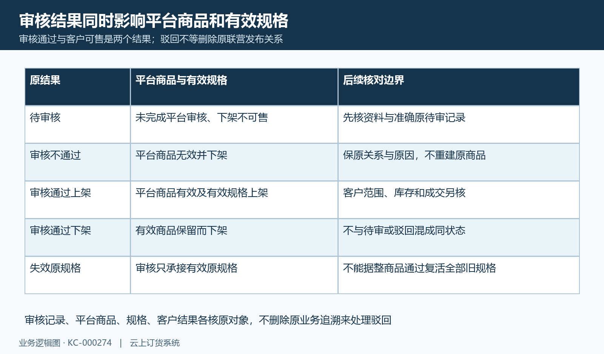
图7：审核结果承接平台商品和有效规格，驳回不等删除原关系。

6. 批量只取已核待审项，提交后逐条核原结果
批量审核前，逐项核本次商家商品及规格资料，再选择确实要处理的待审核行。按钮会筛选待审项，选中行中没有可审核项会提示没有可审核记录；不能把当前整页包含上架、驳回和下架的商品都当成已选待审。共同备注必须适用于每一项，不同原因应分开或逐条处理。
提交后回本次各原记录逐条看状态和备注。批量处理遇到某条失败时可能继续其它记录，因此一个操作成功提示不能代整批全部通过，也不能承诺失败会把此前已处理项全部还原。仍待审、结果不同或找不到的原记录，单独保原反馈和准确对象，避免把其它已完成商品再次审核。
反馈未知时，先回原列表查本次结果，不能不断重复整批提交来获得成功提示。角色授权、状态变化、原商品关联与本次选中范围都按现有原记录核；未核的商品不要借批量按钮放过。批量只是减少重复操作，不替代商品质量检查、逐项结论和客户可售结果，多人处理或反馈不明时仍须先查各原记录，不能直接重复整批审核。
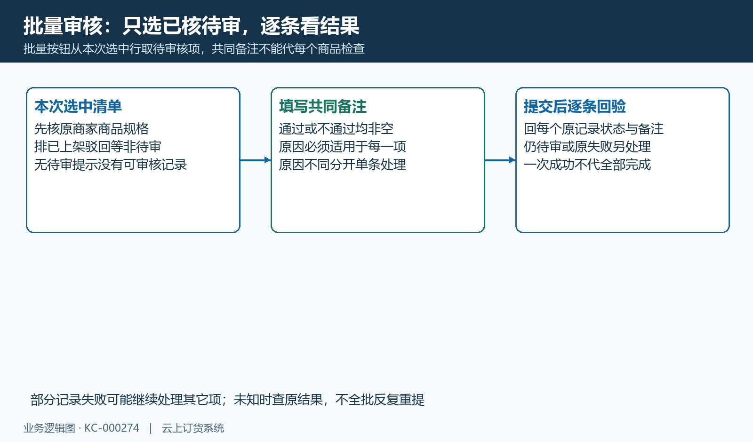
图8：批量取已选待审、共同备注、逐条回验，不以成功提示代全部完成。

7. 驳回后修原原因，再核待审核接续而非删除重发
商家在自己的联营商品清单查看审核不通过状态及原备注，核准确合作平台和原商品。当前清单有编辑、设置供货价与删除等入口，不能把“发布商品”或“删除”当作每条驳回记录统一重新提交的方法。已有发布关系的商品再次发布会有已发布反馈，应沿原关系修正，不反复新建同名平台商品。
确实需要修正供货价时，按原平台、商家、商品和规格保存真实的新供货价。需要审核的合作中，有实际价格变化可使相关原商品回到待审核并下架，再由平台核新的原资料；只是保存相同供货价、只改档案或其它资料编辑成功，都不能仅凭成功提示推定已经重新进入待审。无需审核与需审核路径也分别核。
不要为了触发审核把价格随意调一次再调回，更不要删除原发布关系来隐藏驳回原因。分类、图片、规格或价格按准确原问题维护后，商家和平台一起回原记录核当前状态；确已回待审核时再按本次流程审核，仍驳回或结果未知时保原因与原反馈定位。重新提交的结果应落在同一原关系和新待审依据上，不以猜测的按钮或旧截图代实际状态。
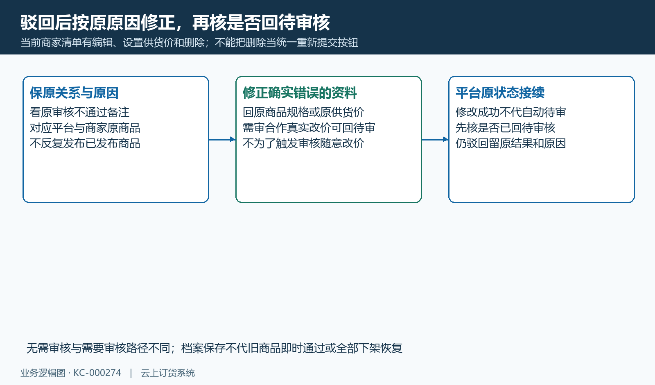
图9：驳回沿原资料真实修正后核待审，不能删关系或随意改价重发。

8. 回平台原商品与适用客户核结果，不由上架推成交
审核完成先回平台联营商品原记录，核状态、当前备注、有效规格上下架和列表最低价；批量处理还要逐条确认未完成项。历史上架画面显示原商品、一种规格、件单位、六十元及核对备注，仅说明那个原记录当时的结果，当前客户访问、库存、订单及资金结果还须回各自原记录核对。
客户结果优先在适用的手机商城按同一原商品核。商品上架但客户找不到时，核客户类型、业务区域、原商品当前屏蔽或指定可见范围，以及其它销售条件与原库存；平台管理员看得到不代客户一定看得到。能进入详情、能选规格与能保存订单也分开，不能据平台通过提示直接通知所有客户已经可售。
客户订单价格按实际原成交核，原审核价不是付款成功或利润结论。通过后仍显示旧状态、价格与规格不同或反馈失败时，保原商品编号、商家、操作时间和脱敏提示，先核原记录是否更新，再处理缺失环节。当前部署、岗位权限和同商品同客户的真实结果仍须核验，不把审核、上架、成交、交付与结算到账连成一个成功状态。
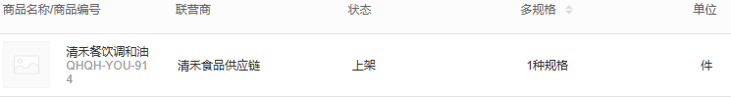
图10：历史审核后原商品上架、一种规格和件单位的结果字段。
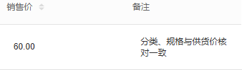
图11：历史销售价60.00及核对备注，非实际成交或资金利润。
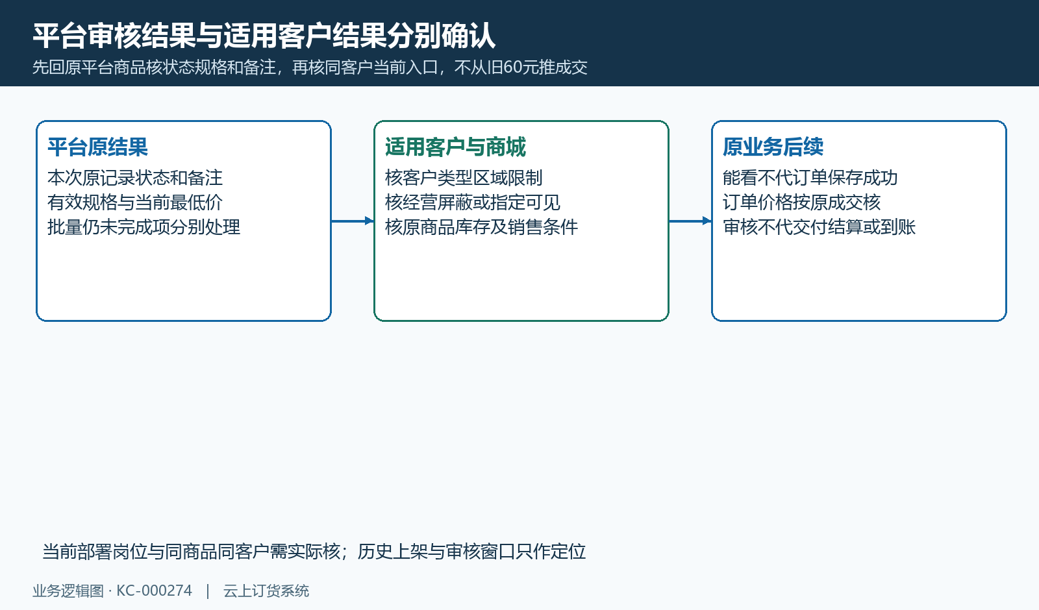
图12：平台原状态规格价与适用客户可见可购各自核原结果。

下一步学习
- 设置联营商品发布权限：直接上架或平台审核后上架｜云上订货系统
- 商家发布联营商品：选择已有商品、分类品牌与供货价｜云上订货系统
- 维护联营商品状态：上架、下架、筛选与受限操作检查｜云上订货系统
- 联营商品不能重复发布或删除：发布记录与关联订单核对｜云上订货系统

